Старт к звездам (тура на космодром Байконур)

Страна: Казахстан.
Продолжительность тура: 5 дней / 4 ночи.

Космодром «Байконур» - как много в этом слове! Ведь именно с этим словом связано начало освоения космоса человечеством, именно с этого места был осуществлён запуск первого искусственного спутника Земли и первый полёт человека в космос, именно на этом космодроме прозвучало самое памятное в истории космонавтики слово - «Поехали!».
Космодром «Байконур» - первый и крупнейший в мире космодром, расположен на территории Казахстана, общая площадь которого - 6717 км². С космодрома «Байконур» запускались пилотируемые космические корабли серий «Восток», «Восход», «Союз», орбитальные станции серий «Салют», «Мир», система многоразового использования «Энергия» - «Буран», межпланетные космические аппараты, искусственные спутники Земли.
Мы предлагаем вам возможность посетить космодром «Байконур», провести наблюдение за запуском космических аппаратов, а также принять участие в предстартовых мероприятиях. В программу посещения входит знакомство с пусковыми и инженерными комплексами космодрома, посещение музея и домика Ю.А.Гагарина, встречи с руководителями и сотрудниками космодрома.

Планируемые запуски:
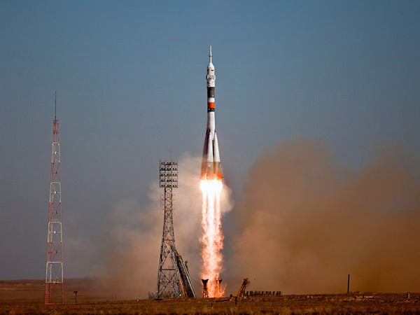
Союз ТМА. Пилотируемый запуск.
Дата запусков: 27.03.2017;
29.05.2017;
12.09.2017;
26.10.2017;
РН "Союз-2" - новая ракета-носитель, которая позволит в будущем имеющиеся ракетоносители, одной ракетой. "Союз-2" в сочетании с разгонным блоком "Фрегат" позволит выводить космические аппараты на всевозможные типы орбит: низкие, средние, высокоэллиптические, солнечно-синхронные, геопереходные и геостационарные.

День | Программа 5 дней
День 1. | Прибытие на Байконур.  Прибытие в Байконур одним из предложенных ниже вариантов. Встреча на КПП №1/ в аэропорту / ж.д. станции Тюратам. Переезд в город. Размещение в гостинице «Центральная». Отдых в гостинице.
День 2. | Экскурсионная программа по Байконуру.  Завтрак в гостинице. Экскурсия по Байконуру: переезд на площадку №112. Наблюдение за вывозом и установкой РН. Стартовая площадка №2, музей космодрома, домики С.П. Королева и Ю.А. Гагарина, Орбитальный Корабль «Буран». После обеда посещение городского музея истории космодрома; обзорная экскурсия по городу. Свободное время. Ночь в гостинице.
День 3. | Экскурсионная программа по Байконуру.  Завтрак в гостинице. Продолжение экскурсионной программы по Байконуру: переезд на площадку №112. Посещение монтажно испытательного комплекса. Переезд на стартовую площадку № 250, универсальный комплекс стенд-старт (УКСС), установщик «Энергия» - «Буран». Посещение музея международной космической школы. Свободное время. Ночь в гостинице.
День 4. | Экскурсионная программа по Байконуру.  Завтрак в гостинице. Продолжение экскурсионной программы по Байконуру: переезд на площадку № 17, выход экипажа из гостиницы. Переезд на площадку № 254, наблюдение за докладом экипажа космонавтов. Переезд на наблюдательный пункт, наблюдение за пуском Ракетоносителя. Ночь в гостинице.
День 5. | Экскурсионная программа по Байконуру.  После завтрака переезд в аэропорт / ЖД вокзал. Убытие.

В стоимость тура включено:
- Встреча / проводы в аэропорту/ на ЖД вокзале / КПП №1;
- Комфортабельный транспорт на весь маршрут;
- Размещение в стандартном номере гостинице «Центральная» 3* c завтраками;
- Все необходимые разрешения на посещение космодрома;
- Наблюдение за стартом космического корабля;
- Экскурсионная программа согласно программе тура;

В стоимость тура не включено:
- Стоимость международных перелетов;
- Медицинские издержки и страховка;
- Разрешение на любительскую фото и видеосъемку;
- Питание.

Дополнительные услуги:
Переезд аэропорт Кызылорда - КПП №1 (в одну сторону):
  - Седан - 300 USD/машина;
  - Мерседес Спринтер (до 18 мест) - 400 USD/машина;
  - Автобус Сетра / Кинг-Лонг (до 50 мест) - 500 USD/машина.

Информация о предлагаемой гостинице:

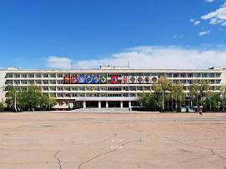
Гостиница Центральная 3*
Адрес: Байконур, площадь Ленина 2.
Описание гостиницы: Гостиница «Центральная» - одна из крупнейших гостиниц города Байконур, открылась в 1999 году, расположена на Центральной площади города. Рядом с гостиницей располагаются разнообразные кафе, пиццерии и бары. Расположившись в отеле Центральная, Вы сможете с легкостью добраться до любой части города, а также городских достопримечательностей.
Инфраструктура: Гостиница располагает всеми необходимыми удобствами для комфортабельного проживания Ваших гостей, такими как: ресторан на 100 человек, сауна, бассeйн, трeнажeрный зал, салон красоты, услуги прачечной, библиотека, игровая комната, бильярдная, солярий.
В гостинице имеется конференц-зал на 40 человек. Также в гостинице расположен бизнес центр оснащенный компьютерной техникой и выходом в Интернет.

Сервис в отеле: | Удобства в номерах:

Размещение и номерной фонд: Номерной фонд гостиницы составляет 167 номеров: 90 стандарт, 7 студий, 4 люкс, 66 полулюкс. Во всех номерах: телевизор, холодильник, кондиционер, тeлeфон. В номeрах категории люкс: две комнаты (гостиная и спальня), телевизор, холодильник, кондиционeр, тeлeфон, две соeдинeнныe кровати в спальной комнате.
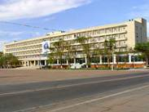 | 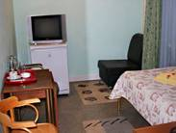 | 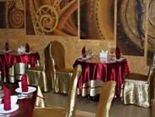 | 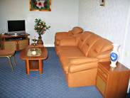

► Необходимые разрешения и документы.
Для посещения космодрома Байконур необходимо оформление специальных пропусков и разрешений из РосКосмоса. Начало подачи документов осуществляется за 70 дней до начала программы. Приостановление приёма заявок для граждан РФ и стран СНГ осуществляется за 30 дней до начала программы, для граждан остальных государств за 45 дней до начала программы. Перечень необходимых документов для посещения Байконура: сканированная копия паспорта, заполненная анкета (ФИО, гражданство, дата рождения, номер и паспорта, срок действия паспорта, место регистрации паспорта, прописка, место работы и занимаемая должность).
► Значение аббревиатур:
МИК - | Монтажно-испытательный корпус, где производится сборка ракет.
МКШ - | Международная космическая школа, в которой находится уникальный музей, где туристы сами смогут поучаствовать в запуске моделей ракет.
ОК "Буран" - | Орбитальный корабль "Буран" который находится на территории музея космодрома. В настоящее время корабль переделан под музейный экспонат.
ВП - | Вертолетная площадка.
НП - | Наблюдательный пункт, откуда наблюдают за стартом ракеты. Это безопасное расстояние, на котором можно снимать видео и фото запуска.
РН - | Ракетоноситель.
ФКЦ - | Объекты Федерального космического агентства.
МКС - | Международная космическая станция.
ТГК - | Транспортный грузовой космический корабль.

► Климатические условия:
Зима умерено холодная, преимущественно с облачной погодой и туманами. Обычные дневные температуры воздуха: -6 -8 °С, ночные: -12 -15 °С. С середины декабря по январь морозы достигают -25 -30 °С. Оттепели возможны в любой месяц зимы. Осадки выпадают преимущественно в виде снега. Снежный покров образуется в середине декабря, толщина его к концу достигает не более 10 см (в снежные зимы до 20 см). За зиму бывает 10-12 дней с метелями, 5-6 дней с туманами.
Весна характеризуется неустойчивой погодой и контрастом дневных и ночных температур. Снежный покров сходит в начале апреля. Днем температура воздуха в начале сезона от -3 до -10 °С, в конце сезона до 20 градусов. Ночью, соответственно от -10 -12 до 0 °С. Осадки выпадают в виде кратковременных дождей. В марте - апреле 7 дней с туманами. В первой половине мая устанавливается теплая и малооблачная погода.
Лето сухое и жаркое. Температура воздуха днем +25 +30 °С (максимальная +40 +43 °С). Ночью температура опускается до +15 +18 °С. Поверхность почвы в жаркие дни прогревается до +60 °С.
Осень в первой половине сухая и теплая, во второй - облачная и прохладная. Температура воздуха днем +6 +15 °С, ночью +5 +8 °С. Осадки выпадают в виде моросящих дождей, в середине ноября выпадает снег. Ветры летом преимущественно западные и юго-западные, осенью и зимой северные и северо-восточные. Преобладающая скорость ветра 3-5 м/с, но осенью и зимой бывают сильные штормовые ветры со скоростью 15-20 м/с, затрудняющие движение всех видов транспорта.

► Как добраться до Байконура:
Самолёт. Авиарейс Москва - Кызылорда - Москва (аэропорт Домодедово - аэропорт Кызылорда).
№ Рейса | Маршрут | Дни | Время  убытия | Время прибытия
6R 9941 | Москва - Кызылорда | пт | 11:00 | 17:00
6R 9942 | Кызылорда - Москва | пт | 18:30 | 18:45

Поезд 033Ц Алматы - Актобе - Алматы
№ Поезда | Маршрут | Дни  убытия | Время  убытия | Время в пути | Время прибытия
033Ц | Кзыл-Орда - Тюратам | Ежедневно | 20:24 | 3 часа 6 мин | 23:30
034Т | Тюратам - Кзыл-Орда | Ежедневно | 12:58 | 3 часа 26 мин | 16:24

Поезд 006Ф / 005Ф через Москву (Казанский вокзал). Москва - Тюратам - Москва.
№ Поезда | Маршрут | Дни  убытия | Время  убытия | Время в пути | Время прибытия
006Ф | Москва - Тюратам | вт, ср, вс. | 22:40 | 2 дня. | 00:59
005Ф | Тюратам - Москва | - | 13:20 | 2 дня | 11:15

Поезд 006Ф / 005Ф через Ташкент. Ташкент - Тюратам - Ташкент.
№ Поезда | Маршрут | Дни  убытия | Время  убытия | Время в пути | Время прибытия
005Ф | Ташкент - Тюратам | - | 18:50 | 17 час.20 мин. | 13:20
006Ф | Тюратам - Ташкент | ср, пт, сб. | 01:02 | 16 час. 48 мин | 16:50

Фирменный поезд «Казахстан» 007Ц / 007Р через Москву (Павелецкий вокзал).
№ Поезда | Маршрут | Дни  убытия | Время  убытия | Время в пути | Время прибытия
007Ц | Москва - Тюратам | Через  день | 21:33 | 52 часа | 04:31
007Р | Тюратам - Москва | Через  день | 10:31 | 52 часа | 10:38

Фирменный поезд «Казахстан» 007Ц / 007Р через Алматы. Алматы - Тюратам - Алматы.
№ Поезда | Маршрут | Дни  убытия | Время  убытия | Время в пути | Время прибытия
007Р | Алматы - Тюратам | Через  день | 08:00 | 26 часов | 10:27
007Ц | Тюратам - Алматы | Через  день | 04:41 | 26 часов | 06:00

Поезд 018Щ / 017Щ через Москву (Казанский вокзал). Москва - Тюратам - Москва.
№ Поезда | Маршрут | Дни  убытия | Время  убытия | Время в пути | Время прибытия
018Щ | Москва - Тюратам | чт, сб. | 22:40 | 49 часов | 00:59
017Щ | Тюратам - Москва | вт, чт | 13:20 | 49 часов | 11:15

Поезд 018Щ / 017Щ через Бишкек. Бишкек - Тюратам - Бишкек.
№ Поезда | Маршрут | Дни  убытия | Время  убытия | Время в пути | Время прибытия
017Щ | Бишкек - Тюратам | пн, ср. | 12:39 | 26 часов | 13:10
018Щ | Тюратам - Бишкек | вт, вс | 01:02 | 26 часов | 02:06

